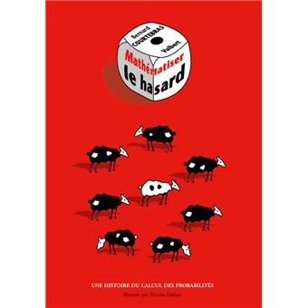
MATHÉMATISER LE HASARD
Par Bernard Courtebras
Bernard Courtebras (ill. Nicolas Dahan), Mathématiser le hasard : une histoire du calcul des probabilités, Paris, Vuibert, coll. « Culture scientifique », 2008, 209 p.
Illustrations de Nicolas Dahan
« Un joueur qui devint fou et dévot pensa qu'il ne pouvait jouer que contre Jésus-Christ. Il perdit contre Jésus-Christ 10 000 florins et, voulant payer, alla trouver les Jésuites qui lui dirent qu'étant de la Compagnie de Jésus, ils recevraient l'argent. Il le compta, prit sa quittance et s'en fut. Quinze jours après, il revint et dit qu'il avait rejoué. et avait gagné à Jésus-Christ 20 000 florins. Les Jésuites ne voulurent pas payer. » Montesquieu, Pensées (Barckhausen n° 2202)
On a dit de la théorie des probabilités qu'elle est la science du hasard.
En débattant le plus sérieusement du monde de ce qu'on désignerait plus tard sous le nom de martingale, Blaise Pascal et Pierre de Fermat en ont élaboré les germes dès le XVIIe siècle. Les jeux de hasard sont ainsi devenus un objet de science.
Et c'est bien pourquoi - au même titre que les contrats d'assurances, les rentes viagères, la recherche opérationnelle et les systèmes experts - les mathématiciens s'en sont emparés !
On verra dans cette histoire qu'ils n'ont eu de cesse de mesurer les risques ou de calculer les espérances !

